第3章 系统设计

3.1 开发平台选择
Java语言独到的可移植性，安全性和良好的响应速度以及处理逻辑运算的能力，是我们选择其作为开发语言的原因。而eclipse是几乎全部Java软件开发者所用的开发IDE。另外，选择Java语言作为开发语言，选择eclipse作为开发IDE也有下列的道理：

3.1.1 熟悉程度
在校学习期间，我们修过Java语言。并且不管在之前做过的一些课程设计或项目中，还是平时自己做练习中，几乎全部都用的Java开发。因此，相比其他开发语言，我对Java语言更熟悉。

3.1.2 开发速度
鉴于对Java语言比较熟悉，同时在本项目中对数理逻辑的程序编写比较多，所以还是选择Java语言开发比较快。

3.1.3 Java语言根深蒂固的面向对象思想
在本项目中，我们会看到大量的继承、反射等面向对象框架下的技术。这些技术的使用会大大提高项目的开发进度，同时也是本项目编码方式的一大特色。

3.1.4 eclipse平台对Java的强大支持
Eclipse是一个开发源代码的、基于java的可扩展开发平台。Eclipse相关的许可证是大多数基于Common Public License (CPL)，CPL是一个为Open Source Initiative (OSI)所认可的许可证。由于Eclipse Foundation的建立，Eclipse的许可证将逐渐趋向于使用Eclipse Public License (EPL)，EPL是一个与CPL相类似的许可证，正在进行OSI的认证工作。 作为当今最流行的java开发IDE之一，java社群使用Eclipse以及基于Eclipse技术而来的IBM Websphere的开发者已经超过了半数。
Eclipse本身只是一个框架和一组响应的服务，并不能够开发什么程序。在Eclipse中几乎每样东西都是插件，实际上正是运行在eclipse平台上的种种插件提供我们开发程序的各种功能。同时各个领域的开发人员通过开发插件，可以构建与Eclipse环境无缝集成的工具。eclipse的发行版本都已经带有最基本的插件，方便了开发人员。举个例子：IBM Websphere Studio，是IBM的一套java IDE，其本质上就是Eclipse框架加上IBM开发的多种服务插件构成的。

3.2 界面设计

3.2.1 图片选取
由于该游戏项目中涉及到很多角色，如小猪、狼、飞机、降落伞等等，这些角色都是以图片的形式绘制在窗体上。而这些图片在未通过程序处理或消除之前都是保存在内存中的。因此，为了游戏能流畅的运行，而不影响游戏的质量和效果，也不对硬件有过高要求，尽量选择分辨率较小的图片。同时，为不影响美观，图片要适度清晰。

3.2.2 窗体绘图原则
- 保持画布唯一性
画布是一种隐藏的，不可见的容器，它可以直接添加组件等，也可以覆盖它的paintComponent()方法在上面画图。Java的GUI都是画出来的，重绘就好，没有切换组件的必要。
- 以静态方式加载游戏常用资源，缓存常用对象，并及时释放无用资源
Java的垃圾回收机制(Garbage Collection或GC)使我们无法适时的释放资源，new出来的对象越多，系统也变得越慢，这对于大量使用图形资源的本项目来说非常棘手。所以我们要尽一切可能令常用资源静态化为唯一实例以避免反复调用，而将一些调用后不会再使用或很少使用的资源迅速设置为空以等待GC自动回收。否则，内存将很容易溢出。
- 以循环方式展开游戏，利用线程控制游戏流程
无论游戏中细节分支有多少，它的主流程处理及判定也必然是顺序的。针对这一特性，决定了我们应将游戏主体代码置于一个大的循环体之内，再利用线程控制循环体中的游戏进度，从而更好的顺应这一流程。
- 在处理复杂绘图时直接准备贴图，而非由程序绘制
Java绘图事实上是GDI实现，因此其绘制复杂画面的效率也就可想而知。通常强况下，除非当前的效果非编程不能实现，或者其所造成的资源损耗确实微小到可以忽略不计，否则最好的方法就是用空间换效率，准备好图片直接贴上去，宁可增加些程序体积，也不要让玩家因等待而愤怒。
- 保证repaint仅刷新需要部分，避免无谓的全局重绘
每repaint一次，事实上就是将paint中的图形打印到窗体上一次，窗体越大，处理的图像越复杂，repaint所造成的资源损耗也势必越多，运行 效率也势必越低。但反过来说，由于Java允许我们限定repaint的范围，因而我们可以将刷新限定在某一特定区域内，更准确地说我们可以仅在需要变更 画面的位置上才进行刷新，以此将损耗降低到最低限度，总体上说，即使我们会因为计算刷新区域额外花费些许时间，总体上讲也比全局repaint要快得多。
- 双缓冲游戏图像避免闪烁现象发生
对于Java绘图而言，每次调用repaint方法时都会清除整个屏幕，然后paint才显示画面。而万一系统速度不够，在清除背景和绘制图像间的短暂间 隔内被用户看见，就出现了所谓的闪烁现象；简单来讲闪烁的成因就是运算效率不足，使得repaint与paint不连贯造成的。
针对这种情况，我们需要利用双缓冲技术加以解决。主要过程就是先创建一个等大小于希望绘制图形的Image，而后取得其Graphics，每当paint绘图时我们不直接将图像绘制于paint函数的 Graphics上，而是绘制于我们创建的缓冲图像的Graphics上，当绘制完成后再调用paint函数提供的 drawImage方法，将整个后台图像一次画到屏幕上去。这种方法的优点在于大部分绘制是在后台进行的。将后台绘制的图像一次绘制到屏幕上。
这时只要系统速度正常，我们所看到的绘图将不再有闪烁现象发生。
- Graphics处理完毕后一定要dispose
利用JDBC技术开发过J2EE项目的程序员都知道Connection的close()方法在使用时的微妙性。如果Connection的对象在使用后没有及时的close()，当Connection的对象过多时，内存会溢出。而且，每次close()都是在全部操作完成后才执行。
Graphics的dispose()与这个有异曲同工之妙。Graphics也要在全部绘图完毕后才需要dispose()，也就是当最后一个pain()t最后一次draw()后，才dispose()。
- 以运算效率为第一优先，可适当放弃代码可读性，可适当违背面向对象原则

3.2.3 音频文件选取
在本游戏项目中，从最开始的游戏启动画面到选择界面、设置界面、帮助界面和游戏主界面，都有背景音乐。同时，在游戏主界面中，各个角色在不同状态下也会有不同的音频搭配，如狼死亡、坠地，小猪死亡、发射子弹，子弹击中气球爆炸，击中降落伞，飞机飞过等。应此在音频文件的选择上，我们不但要考虑到音频文件的大小，同时要考虑到音频文件能否与游戏中具体的行为、场景匹配。

3.3 功能设计
功能设计是本游戏中重要的部分，包括片头动画的设计，游戏导航的设计，游戏主场景的设计等等。根据前期的需求分析，设计出了符合本游戏的流程，如图3.1所示：
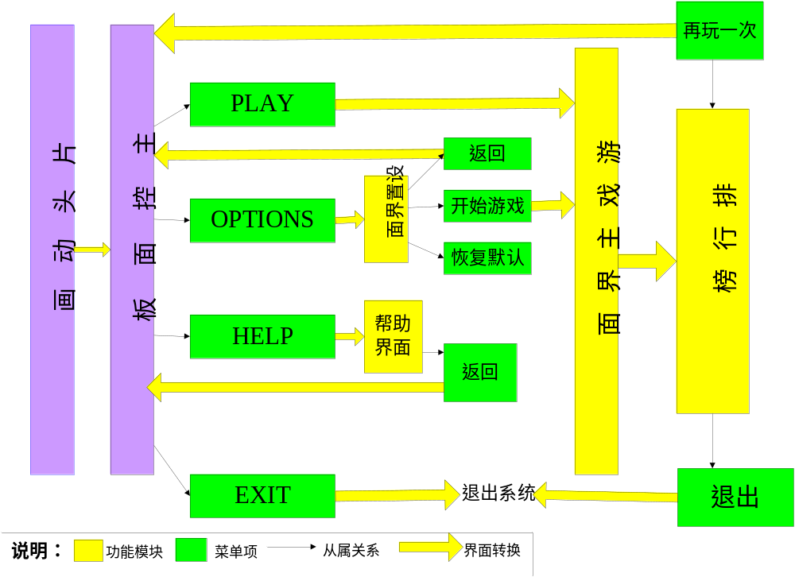
图3.1 “勇敢的猪”游戏流程图

具体功能设计如下：

3.3.1 片头动画
在玩家启动游戏时，首先看到的是游戏启动界面即勇敢的猪的片头动画，片头动画是用户进入此游戏系统的第一个界面，整个界面片头动画持续5秒左右，共包含2张标题图片，由于片头动画不需要太多繁琐的细节，所以整个图片的风格要求统一和简洁。而整个片头动画的界面是动态显示的，并在屏幕中实现播放效果和背景音乐。

3.3.2 游戏导航
主要是给玩家提供对游戏基本功能的控制。整个主控面板有四个功能选择按钮，分别是START、OPTION、HELP和EXIT，其按钮摆放整齐、归一。当玩家使用鼠标移入和移出时这四个按钮都会显示大小不同的字体，点击相应的按纽，就会进入相应的功能模块。
- START
START菜单的实现主要用于在玩家选择START后能够进入到游戏猪界面，并且开始游戏。

- OPTIONS
OPTIONS菜单的实现主要用于玩家在选择OPTIONS后能够进入到游戏设计界面，而不直接进入游戏。
- HELP
HELP要实现的是帮助界面，帮助界面的实现主要是用于让玩家了解游戏系统的基本信息，如系统开发人员、游戏规则等
- EXIT
EXIT要实现的是退出整个游戏系统，释放所有其占有的内存资源。
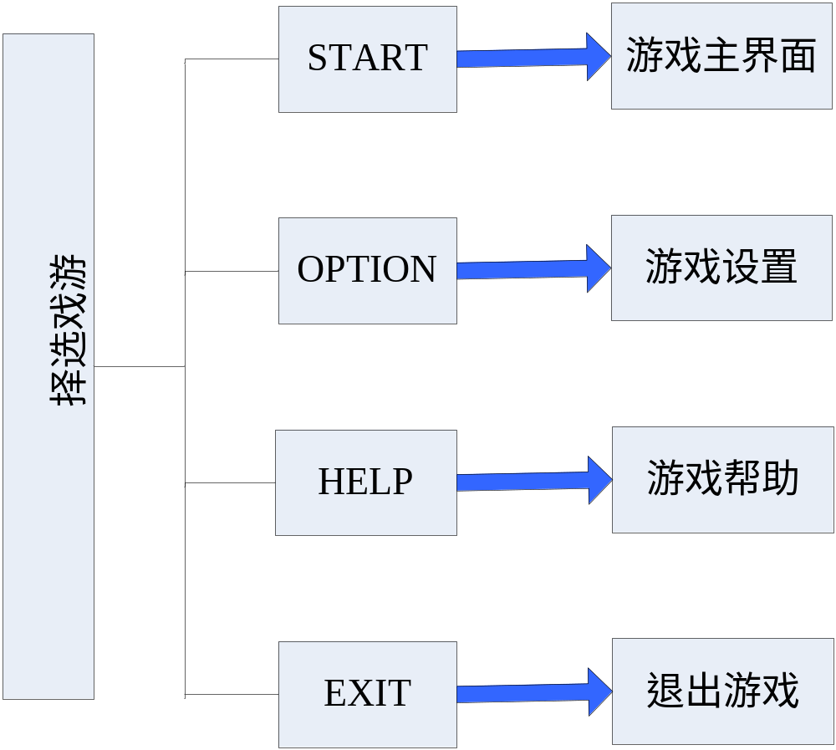
图3.1 游戏选择功能

3.3.3 游戏设置
游戏设置包括二个设置选项：游戏难度和按键设置，其中难度设置为单选按钮，按键设置为可以响应键盘事件的文本框；另外还有三个按纽，一个用于返回主控界面，一个进入游戏主界面，一个用于恢复默认的设置。如图3.2。
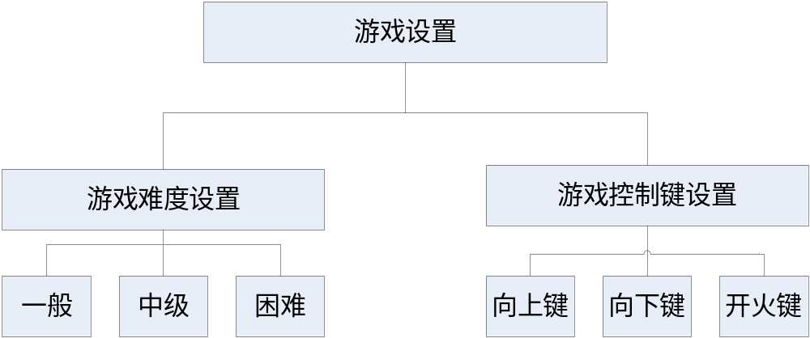
图3.2 游戏设置功能

3.3.4 游戏帮助
介绍游戏开发背景及制作人员的文字和一个返回按纽，当点击返回按纽时，返回主控界面。界面要求整洁、可爱。

3.3.5 游戏主面板
游戏面板是游戏的操作界面，是提供给玩家进行游戏的操作。在游戏面板中有三个主要角色，即小猪、飞机和狼。在游戏过程中玩家可以通过键盘（或鼠标）控制游戏区中的小猪，使它上下移动，并在此过程中发射子弹，把狼头上的气球打破，让狼坠地而亡，同时获得积分。另外还可以通过子弹击中宝物来获得积分。如果狼上升到了顶端，则它会剪断绳索，让小猪坠地而亡，游戏结束。同时玩家要注意躲避飞机。飞机会追踪小猪的位置，当飞机和小猪相撞后，小猪的生命值会相应减少。当小猪生命值为0时，小猪坠地而亡。如图3.3。
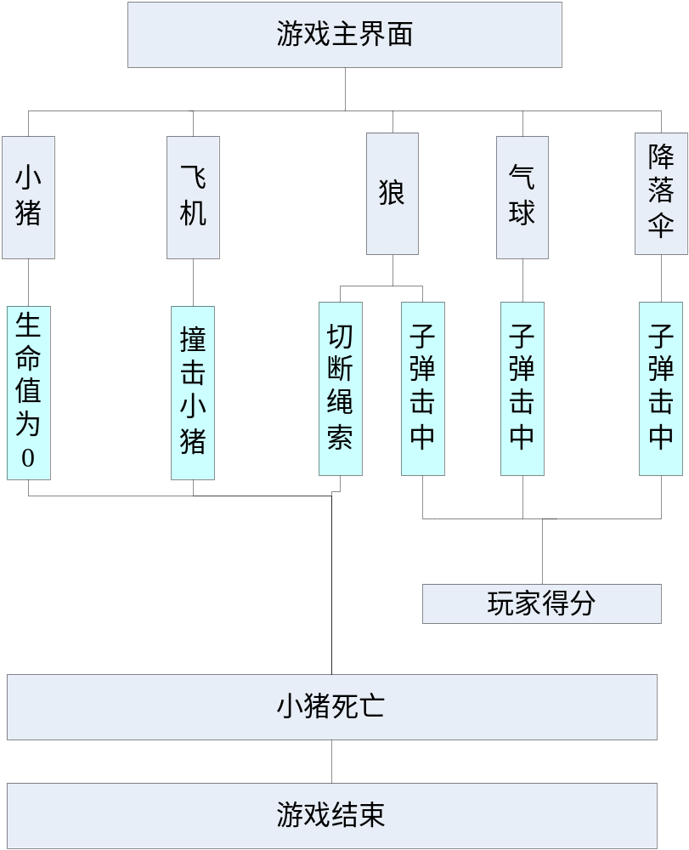
图3.3 游戏主面板功能图

3.3.6 游戏排行榜
为了让玩家了解自己的得分和排行情况，在本游戏项目中需要有游戏排行功能。排行排行于显示玩家得分排行。除了排行以外，还有三个按钮，一个用于进入游戏主界面，再玩一次；一个用于返回主控面板，进行游戏选择；一个用于退出游戏。整个界面简洁。

3.4 基础类库设计

3.4.1 音频文件的播放与停止
在本游戏项目中，由于在整个游戏运行过程中，对不同的场景和事件需要播放相应的音频文件，因此需要设计一个类，来专门处理音频文件。
播放声音是Java对多媒体支持的一个重要部分。现今流行的声音格式有wav、mid、au为扩展名的声音文件。而Java现主要支持以au为名的声音。在java.applet包中，专门提供了AudioClip类对声音进行支持。
虽然Java中已有的AudioClip对音频文件提供了支持，但是在本游戏项目中，考虑到游戏运行时的流畅性，就需要一个音频文件的处理类。该类寻找音频文件，并保证在播放音频文件之前完成加载音频文件。

3.4.2 图像文件切割
本游戏项目中各个角色的连续动作所用到的图像文件都是一些较大图像的一部分。虽然java.awt 包中对图像文件的处理提供了强大的支持，但是，要得到这些连贯图像文件，就要设计一个类来对这些较大图片进行切割。当然，这个类仍要以java.awt包中的类为基础。

3.5 性能、接口设计

3.5.1 性能设计
本款游戏因为是以J2SE作为技术架构，因此在性能方面，我充分利用了Java的垃圾回收机制(Garbage Collection)来处理内存中一些不再使用的资源。另外就是在窗体上绘图的时候，我严格按照在界面设计中提到的绘图原则，保持画布唯一、以静态方式加载游戏常用资源，缓存常用对象，并及时释放无用资源、双缓冲游戏图像等等。这都有效的避免了因为大量的图像文件和音频文件造成的内存溢出现象。
说到安全性方面，就不得不提Java的安全性。Java是解释型语言。Java程序在Java平台上被编译为字节码格式，然后可以在实现这个Java平台的任何系统中运行。在运行时，Java平台中的Java解释器对这些字节码进行解释执行，执行过程中需要的类在联接阶段被载入到运行环境中。在这个过程中，只有完全遵守Java语法的Java文件才能被Java虚拟机(Java Virtual Machine,JVM)编译通过。

3.5.1 接口设计

